Propozycje zabaw i zadań na poniedziałek 27.04.2020r.
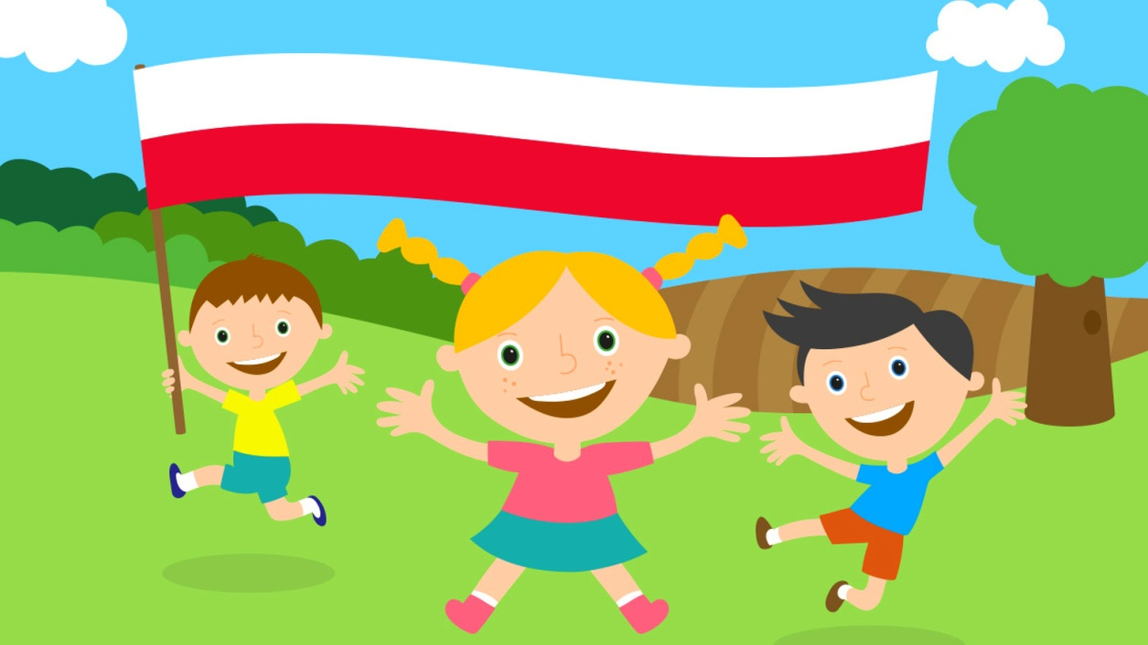
- ZAPREZENTUJ SIĘ- WERSJA DLA MŁODSZYCH DZIECI
  - Przedstaw się (PODAJ IMIĘ I NAZWISKO)
  - Ile masz lat? (PODAJ WIEK)
  - Czy wiesz gdzie mieszkasz? (PODAJ NAZWĘ MIEJSCOWOŚCI)
  - Czy wiesz jak nazywa się nasz kraj? (POLSKA)
- ODPOWIEDZ NA ZAGADKI- WERSJA DLA STARSZAKÓW
- Przedstaw się (PODAJ WSZYSTKIE INFORMACJE O SOBIE, KTÓRE ZNASZ)
- To miejsce w którym mieszkamy, to nasza ojczyzna. To nasze państwo, każdy to przyzna. Pod biało-czerwonymi barwami się skrywa, jak nasz piękny kraj się nazywa? (Polska)
- Rymuje się ze słowem „siodło”,- Jednym z symboli Polski jest... (godło)
- Powiewa ona, gdy wiatr się zerwie, a na niej biel jest i czerwień. (flaga)
- Opowieść ruchowa "Skok przez Polskę": dzieci naśladują czynności wykonywane przez rodzica.

Jesteśmy nad Bałtykiem, fale uderzają o brzeg i szumią (dzieci naśladują odgłosy: szuuuu, szuuuuu). Przed wskoczeniem do wody musimy się rozebrać do stroju kąpielowego (naśladują rozbieranie się) i wykonać rozgrzewkę. Zróbmy kilka pajacyków i skłonów (wykonują ćwiczenia). A teraz siuuup (powtarzają) do wody. Oj, trochę zimno, brrr (powtarzają brrr i pokazują jak się trzęsą z zimna). Spróbujmy zanurkować - bul, bul, bul (powtarzają bul, bul, bul i naśladują nurkowanie). Szybko się wycieramy, ubieramy (naśladują czynności) i wykonujemy dłuuuuugi skok (długi skok obunóż) do Warszawy, gdzie weźmiemy udział w maratonie, to aż 3 okrążenia wokół miasta (biegną 3 razy wokół pokoju). Chwila odpoczynku na wypicie wody (naśladują picie) i wykonujemy dłuuugi skok w góry (wykonują skok obunóż). Wspinamy się na Śnieżkę, nie jest to łatwe, ciągle ocieramy pot z czoła (naśladują). Ale już niedługo szczyt. Jesteśmy! Ale piękne widoki! Zasłużyliśmy na odpoczynek (siadają i naśladują oglądanie widoków).

- A teraz nauczymy się prostej piosenki o Polsce. Gdy już opanujesz słowa, możesz skorzystać z wersji instrumentalnej i zaśpiewać samodzielnie- szczególnie starsze dzieci jeśli chcesz, możesz inscenizować treść utworu. Drogi Rodzicu, zachęcamy, byś nagrał filmik z występem Twojej pociechy i przesłał go do wychowawcy

POLSKA
muz. i sł. Maria Tomaszewska
Polska to jest piękny kraj (robimy serduszko z 2 dłoni)
tu mieszkamy ty i ja . (pokazujemy palcem wskazującym na kogoś i siebie)
Na północy morze szumi, (uderzamy rękami o kolana)
na południu górują góry. (machamy rękami nad głową)
W Polsce płynie wiele rzek (falujemy prawą ręką)
dużo tutaj lasów też. (klaszczemy 7 razy w rytm muzyki)
Swoje serce Polsce daj, (wykonujemy gest dawania dłońmi)
bo to jest nasz ojczysty kraj. (obejmujemy się za ramiona)

- Praca plastyczna techniką collage (kolaż). Będą potrzebne: kartka papieru A4 lub A3 (im większa tym lepsza), gazety, stare ilustracje, tkaniny, drobne przedmioty- piórka, guziki, słomki itp., klej, nożyczki, farbki, kredki.

Przykład poniżej
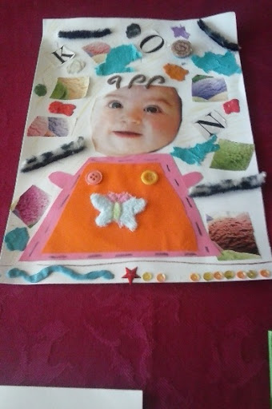

TEAMT PRACY: POLSKA
Wykonanie: Z dostępnych materiałów (gazet, lustracji) wycinamy lub wydzieramy elementy kojarzące się z Polską i przyklejamy na kartkę. Możecie dorysować lub dopisać własne skojarzenia. Im więcej elementów znajdzie się na Waszych pracach, tym będzie ciekawiej. Do dzieła

